实验五 关于tcp套接字编程(2)
- 实验目的
1熟悉基本TCP套接字编程流程（服务器端、客户端）
2掌握流程中的关键函数的用法
- 实验要求
1 将实例程序录入、编译、运行，写出运行结果
2 写出套接字定义相关的语句(服务器端、客户端分开写)
3 写出能体现TCP套接字编程流程的语句（服务器端、客户端分开写）
4 写出除上诉相关语句及头文件之外的语句注释
三、实例程序
客户端
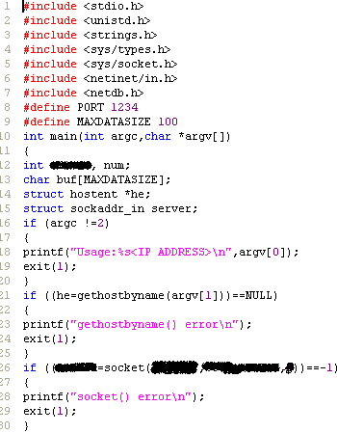
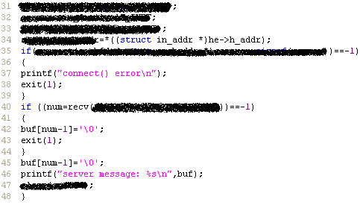
运行：
运行服务器端程序 ./服务器端程序名称
运行客户端程序 ./客户端程序名称+空格+127.0.0.1

客户端：
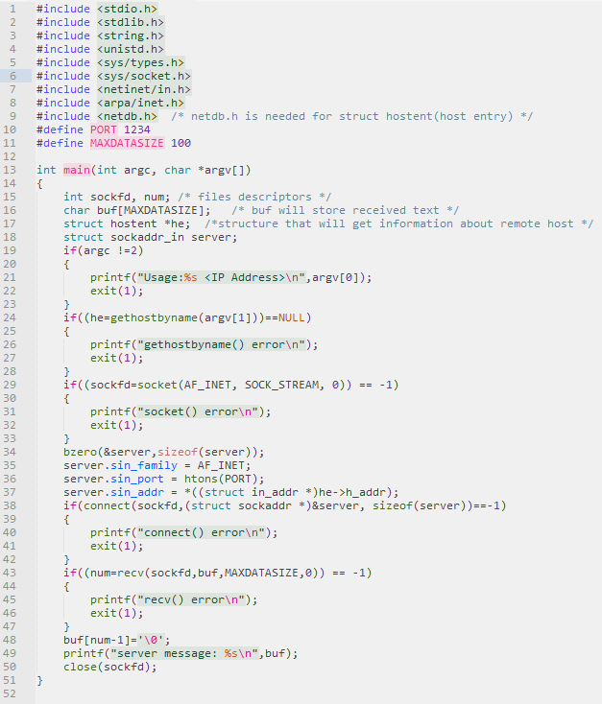
结果：
服务器端：
客户端：
